LIKOVNI EX TEMPORE

Na naši šoli že tradicionalno vsako leto prirejamo likovni ex tempore, ki se ga udeležujejo osnovne in srednje šole severno primorske regije in zamejstva, šole s prilagojenim programom ter centri za usposabljanje invalidne mladine.

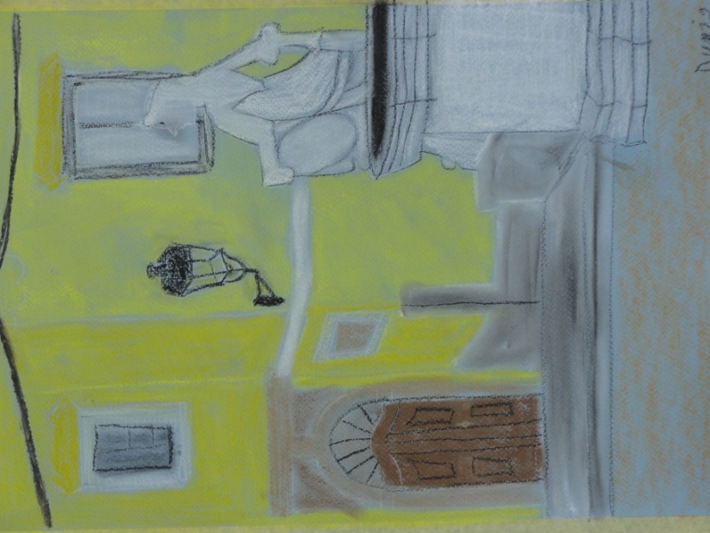
Že tretje leto delujemo kot Unescov projekt.
Projekt Likovni ex tempore poudarja sodelovanje v duhu kulture miru in nenasilja, strpnosti in sodelovanja, sprejemanja drugačnosti, v skrbi za osebnostni razvoj vsakega posameznika in za ohranitev naravne in kulturne dediščine.
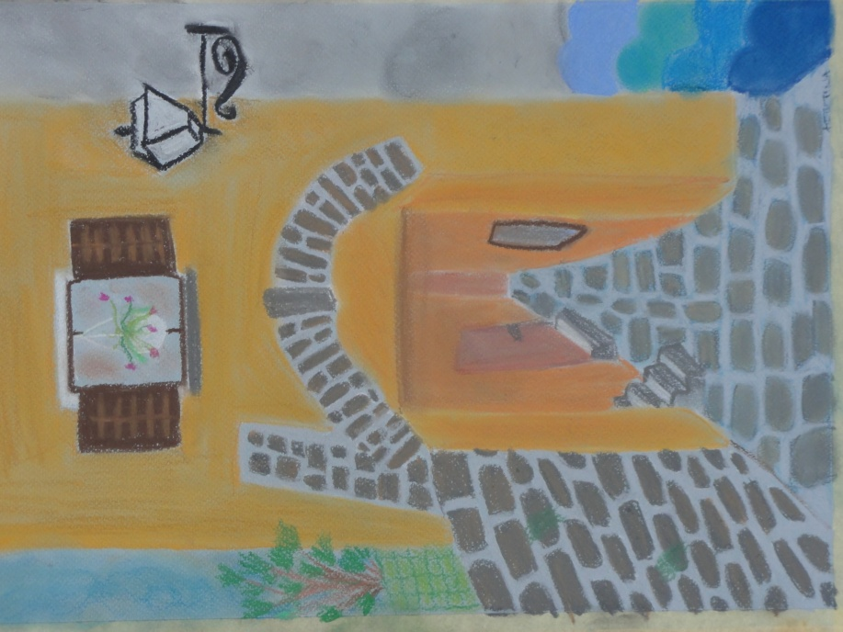

Sodelovanje z drugimi šolami iz Slovenije in tujine pomeni medsebojno spoznavanje in druženje učencev in dijakov osnovnih in srednjih šol z učenci šol s prilagojenim programom ter učenci iz centra za invalidno mladino.
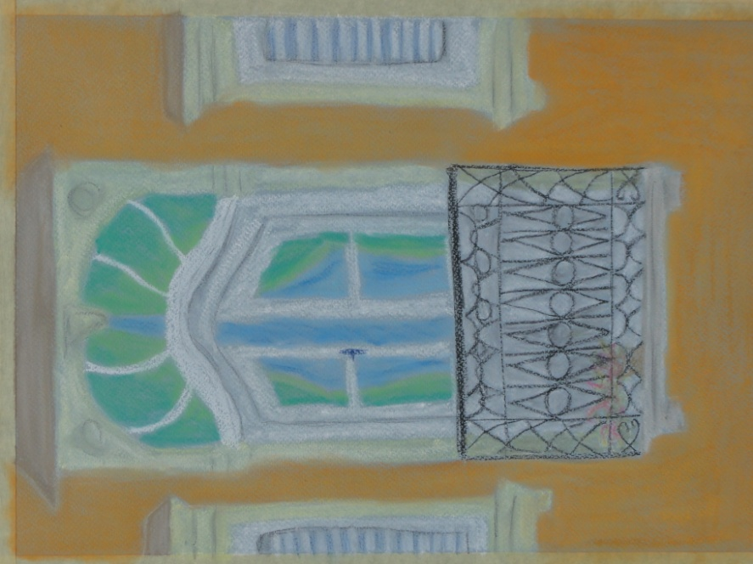

Učenci spoznavajo kulturno in naravno dediščino kraja, posebnosti krajine in arhitekture ter modernejše tokove v likovnem ustvarjanju.

28. EX TEMPORE
OŠ ŠEMPAS

Vljudno Vas vabimo na 28. tradicionalni ex tempore, ki bo
v petek, 28. septembra 2018, s pričetkom ob 8.uri.

Tema je
Kulturna dediščina

Tehnika je poljubna; material za delo prinesite s seboj.

Iz vsake šole so vabljeni mentor in trije učenci,
za malico in kosilo je poskrbljeno na šoli.

Dnevni red:

8.00 - prihod udeležencev na OŠ Šempas
  - - uradni sprejem učencev in mentorjev
do 12.00 - ustvarjalno delo učencev in postavitev
razstave
12.10 - podelitev priznanj
- po podelitvi priznanj kosilo

Veselimo se prijetnega srečanja.

V primeru dežja ex tempore odpade.

Lilijana Zalesjak Gerlica, Zarja Hönn Marc,
likovna pedagoginja ravnateljica

PRIJAVNICA NA 28. LIKOVNI EX TEMPORE
OŠ ŠEMPAS
Unescov nacionalni projekt z mednarodno udeležbo

OSNOVNA ŠOLA:______________________________________________

 | IME IN PRIIMEK | RAZRED | MOŽNOST
UČENCI

MENTOR

Prosimo, da izpolnjeno prijavnico z imeni učencev in mentorja, pošljete po pošti: Šempas 76 c, 5261 Šempas, Slovenija; e-pošti: os.sempas@guest.arnes.si ali sporočite po telefonu 05 307 71 00

do petka, 21. 9. 2018.

EVALVACIJSKO POROČILO
nacionalnega projekta z mednarodno udeležbo
LIKOVNI EX TEMPORE

Ime šole:
Naslov:
Telefon:
Elektronski naslov:

Ime in priimek vodje projekta na šoli:
e-mail:

Število učiteljev – mentorjev, ki so sodelovali z učenci:
Podatki mentorjev (ime, priimek, šola):

Število učencev, ki so sodelovali v projektu:
prva triada | druga triada | tretja triada | srednja šola

Kratek opis izvedbe projekta in povezava do spletne strani, kjer so dejavnosti predstavljene.

Evalvacijsko poročilo pošljite do 30. 11. 2018 na mail: lilijana.zalesjak@guest.arnes.si

